Ideas
-Proyecto de ciberseguridad
-Página de ventas
-Chatbot con IA
-bot de discord
-True caller
-buscador

IDEA FINAL : CHATBOT

FFF4E2

https://www.airdroid.com/es/ai-insights/ai-chatbot-using-python/

https://www.datacamp.com/es/tutorial/building-a-chatbot-using-chatterbot

https://www.youtube.com/watch?v=GYEAYMJ95XA&t=591s

Descripción del proyecto:

-Nuestra idea es hacer un chatbot como Deepseek o Chat-GPT, el cual intentaremos hacer todo lo posible de 0 para crear nuestro propio diseño y que el chatbot tenga un prompt unico.
-Utilizaremos metodología scrum y kanban.
-Las asignaturas que se vinculan son ingeniería de requisitos, desarrollo full stack y base de datos.

Integrantes:

- Alvaro Uribe y Nicolás Hölck

Lider del grupo: Alvaro Uribe

Roles:

- Álvaro Uribe: backend y frontend
- Nicolás Hölck: backend y frontend

Tecnologías a usar:

- Python
-GitHub
- API OpenAI
-Django
-MySQL

Cursos Nicolas Hölck

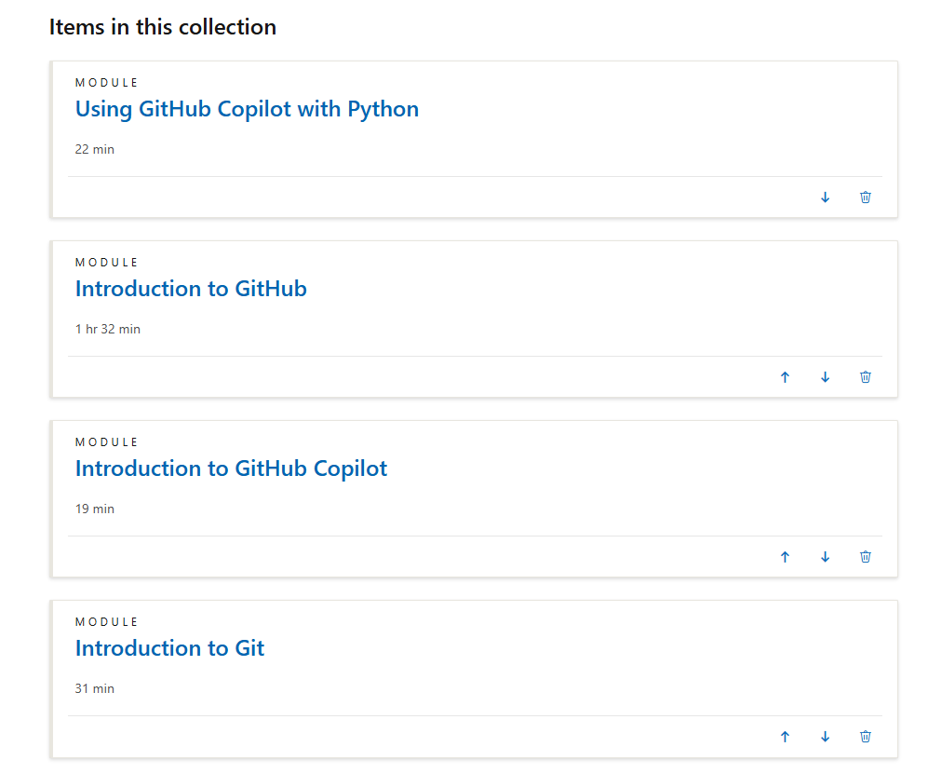

Cursos Alvaro Uribe:

